BONOS EN DOLARES – INFORME SEMANAL – 15/02/2019

SOBERANOS EN DÓLARES - PRECIOS EN PESOS ($ 38.6026)

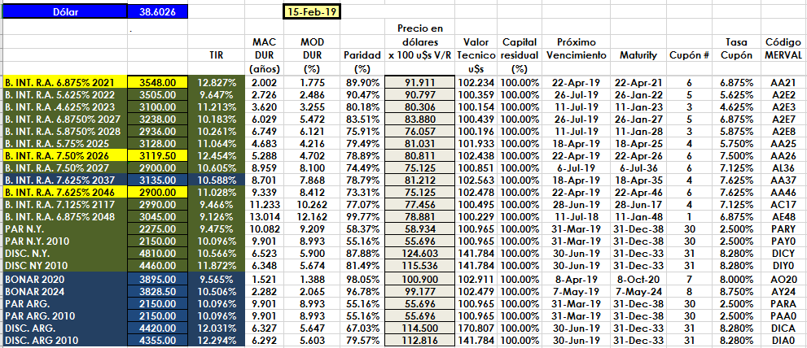

PRECIOS EN DÓLARES
